Sneller laden en lossen van containerschepen
01-012
OS4
Sophia van der Linden (1053795) & Niels Haakman (9291458)

De containervaart maakt een enorme schaalvergroting door, dit leidt tot dermate verlenging van de laad- en lostijden dat grotere containerschepen in de toekomst onrendabel dreigen te raken. We hebben het schip zó aangepast dat de containers in het schip door een kraan naar boven worden gebracht. Hierdoor hoeft de walkraan minder ver in het schip te reiken, wat tijdwinst oplevert. Door een bezoek aan European Combined Terminals op de Maasvlakte hebben we de door ons bedachte concepten aan de praktijk getoetst en vervolgens een model gemaakt om de financiële aspecten van ons concept, de kraan, in kaart te brengen.
Uit ons onderzoek blijkt duidelijk dat met het in het schip door een kraan omhoogbrengen van de containers een dermate tijdswinst te halen is dat dit de investering in deze scheepskranen rechtvaardigt.

Inleiding
De containervloot maakt de snelste groei van alle scheepstypen door. Ongeveer 70% van de ‘general cargo’ die over zee vervoerd wordt zit in containers, naar verwachting zal dit oplopen tot 90% in 2010¹. Deze groei heeft een vergroting van de containerschepen tot gevolg. Eén van de problemen waar exploitanten nu tegen aan lopen is de verlenging van de laad- en lostijd. Containerschepen doen ongeveer vijf havens aan, waarbij in iedere haven rond de 20-25% van de containers geladen en gelost wordt. De nieuwste generatie containerschepen die nu bestudeerd wordt –ongeveer 12.500 TEU- loopt door zijn omvang het risico zó lang in de haven te liggen dat ze niet langer rendabel zijn².
Dit alles leidt tot de volgende vraagstelling: Welke innovatieve mogelijkheden zijn er om het dure concept schip niet haar tijd te laten verdoen in de haven?
In het verleden is veel onderzoek gedaan naar het sneller maken van de kade-operaties; meer en snellere kranen en snellere AGV’s. In de keten is echter één schakel nog onbelicht gebleven: het schip zelf.
Probleemstelling: Is het mogelijk om een systeem te verzinnen aan boord van een containerschip om de laad- en lostijd te verkorten, zonder dat dit systeem meer kost dan het oplevert?
De doelstelling van dit onderzoek is het verkorten van de laad- en lostijd door het installeren van een systeem aan boord van het schip. Dit heeft tevens tot gevolg dat met één enkele aanpassing de lostijd in iedere haven die het schip aan doet te verkorten is.

Hypothese
Het tijdens het laden en lossen omhoogbrengen van de containers in het schip levert een dusdanig tijdsvoordeel op dat de investering en exploitatiekosten kleiner zijn dan de te behalen winst.

Methode
We zijn begonnen met het ontwikkelen van concepten die allemaal zijn gebaseerd op het grondidee om containers net zo omhoog te brengen in het schip als dat gebeurt bij bordendispensers die in kantines te vinden zijn. Wanneer je een bord van de stapel afneemt, komen alle onderliggende borden met een veer omhoog. Concepten: a) een hydraulisch aangedreven schaarsysteem om de containers omhoog te ‘krikken’, b) vier kettingen waar de containers aan vastgekoppeld kunnen worden om vervolgens de containers naar boven te ‘draaien’, c) een portaalkraan die door het schip rijdt en hele stapels containers in 1 keer omhoog brengt, d) een
bovenloopkraan die op dekhoogte over het schip rijdt. Hierop waren bovendien nog een heel aantal varianten te verzinnen.
Hierna hebben we bij de European Combined Terminals (ECT) Delta Terminal de relevantie en haalbaarheid van de concepten getoetst aan de praktijk. Daar hebben we gesproken met planners, leidinggevenden en kraanmachinisten en zijn we aan boord geweest van een groot containerschip, de MOL Advantage (6000 TEU). Hierna hebben we een keuze gemaakt voor het beste concept, een bovenloopkraan aan boord van het schip. Voor de andere concepten was eenvoudig geen plaats. Dit concept hebben we vervolgens getoetst op de door ons opgestelde criteria, eveneens na het bezoek aan ECT. De criteria zijn in de volgende onderdelen verdeeld, op volgorde van aantal:

Laden & lossen
De belangrijkste criteria tijdens deze fase zijn a) de snelheid van de kraan. Als de kadekraan op de scheepskraan moet wachten, wordt het nut van de scheepskraan nihil. In algemere zin mag de scheepskraan op geen enkele manier het functioneren van de kadekraan (ver-)hinderen. Tevens wordt b) tijdens het laden en lossen ongeveer 20 tot 25% van de aan boord aanwezige containers behandeld, een groot deel blijft dus aan dek ‘in de weg’ staan. Een ander belangrijk punt is c) de besturing van de scheepskraan, als hier nog extra personeel voor nodig is, stijgen de operationele kosten van de kraan enorm. d) De kraan mag niet in de weg staan als de hogere lagen containers worden geladen, of bij het plaatsen en verwijderen van de dekluiken.

Vrije vaart
Tijdens de vrije vaart mag de kraan a) de payload van het schip niet verminderen, b) de stabiliteit van het schip niet in gevaar brengen en c) de breedte van het schip niet zodanig beïnvloeden dat het schip niet meer door de sluizen/kanalen op zijn vaarroute past. Ook zal tijdens de vrije vaart ‘hogging’ en ‘sagging’ optreden; het naar boven, resp. beneden doorbuigen van de scheepsromp in lengterichting onder invloed van de golven. Hierdoor zal de afstand tussen de bovenkanten van de baaien toe- respectievelijk afnemen. Een baai is een bak over de volledige breedte en holte van het schip waarin in de lengte 1 FEU of 2 TEU passen.

Afmeren
Het te installeren systeem moet voldoende ruimte overlaten aan de zijkant van het schip om het functioneren van de kadekraan niet te hinderen.

Resultaten
De onder ‘Methode’ genoemde criteria en het bezoek aan de ECT hebben geleid tot de keuze voor een bovenloopkraan. Tijdens ons bezoek aan boord van de MOL Advantage bleek dat er alleen ruimte was om een van bovenaf werkend hijssysteem in te bouwen. Dit alles leidde tot de volgende ontwerpparameters:

Constructief
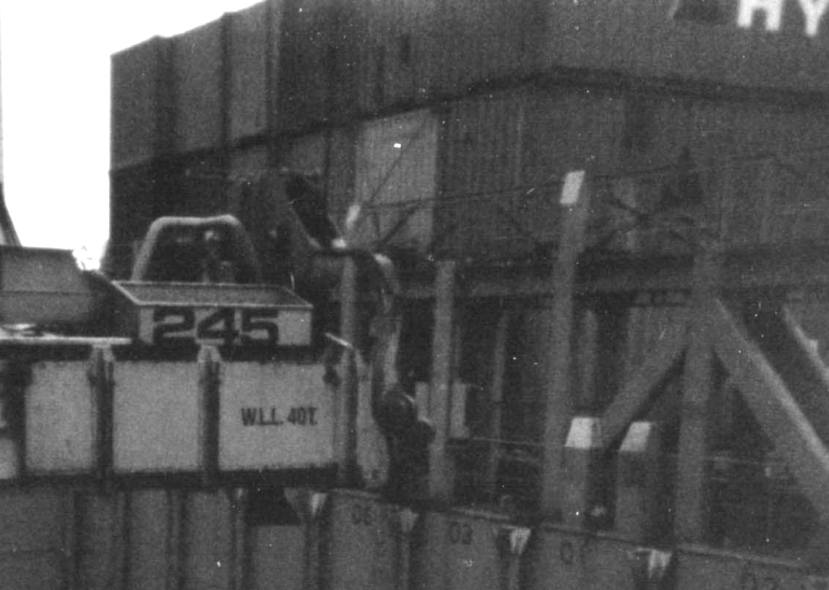
Door aanwezig blijven van stapels containers tijdens het laden en lossen is het niet mogelijk om met één kraan meerdere baaien te bedienen, dit gecombineerd met de eis om de payload van het schip niet nadelig te beïnvloeden leidt tot 24 kranen, 1 per baai, die lopen over de zogenaamde ‘catwalks’; een stapel loopbruggen tussen de containerbaaien. Deze zijn op ieder containerschip aanwezig om de sjorders de gelegenheid te geven de spanstaven te bevestigen die de containers op hun plek houden. Nadeel van deze hoge plaatsing is het relatief grote effect van ‘hogging’ en ‘sagging’. Dit kan worden ondervangen door één kant van de kraan twee vrije bewegingsrichtingen te geven, zowel langs- als dwarsscheeps.

Figuur 1. Detail van de catwalk
De eis dat de kraan niet in de weg mag staan tijdens het behandelen van de dekluiken, danwel de containers die hoger zijn gelegen dan de catwalk en dus de kraan, leiden er toe dat de kraan ofwel van het schip verwijderd moet worden of, waar wij voor gekozen hebben, aan de zijkant van het schip moet worden geplaatst, op een soort ‘parkeerstrook’ die scharnierend is bevestigd en zo evenwijdig aan de scheepshuid geplaatst kan worden.
De snelheid van de kadekraan is zodanig (2 min per container) dat er voldoende tijd is voor de scheepskraan om één container per keer te behandelen. Hierdoor zakt de capaciteit en dus ook
Figuur 2: Tekening van de kraan op de catwalk boven de baai
het gewicht van de kraan, wat een gunstige uitwerking heeft op de invloed van de kranen op de stabiliteit van het schip.
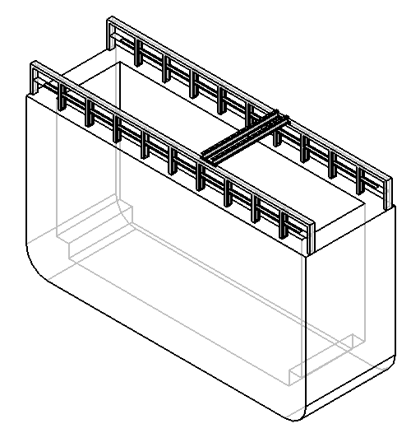
De containers kunnen maar op één manier uit de baaien gehaald worden. Dit is door ze van bovenaf aan de hoeken op te tillen. Helaas is dit dezelfde plaats als waar de kadekraan de containers ophijst. De containers zullen dus ergens ‘geparkeerd’ moeten worden, zodat de scheepskraan weg kan rijden om ruimte te maken voor de kadekraan. Meest logische plaats is het gangboord, dit is makkelijk in te richten om containers te plaatsen én dicht bij de kadekraan, wat weer een extra tijdswinst oplevert.
Dit alles heeft geleid tot het ontwerp zoals te zien in figuur 2.
Stabiliteitsberekeningen aan de hand van [3] laten zien dat het extra gewicht van de kranen een nihile invloed op de GM, een maat voor de stabiliteit, hebben.
Tabel 1: Stabiliteit met en zonder kranen

Economisch
Dit ontwerp is uiteindelijk in een economisch model verwerkt, waarin de kosten en baten van het installeren en opereren van de kranen worden gegeven. Voor het vaststellen van de operationele kosten hebben we gebruik gemaakt van het programma REBISlite. Samengevat is dit terug te vinden in onderstaande tabel:
Tabel 1: Samenvatting kosten/baten analyse voor een levensduur van 30 jaar

Bovenstaande tabel laat een positief saldo zien, dat vooral komt door de hoge inkomsten door het langer varen en minder in de haven liggen, de laad/lostijd wordt met 20% verkort.

Discussie
De economische beschouwing kent een aantal onduidelijkheden zoals de brandstofprijs, deze zijn echter zeer van belang voor de uiteindelijke opbrengsten omdat zij bepalen hoe groot de winst is als het schip vaart. Tevens is het aan te raden om nader te onderzoeken of de bediening van de scheepskraan geautomatiseerd kan worden. Dit levert een besparing van € 100.000 per jaar.
Omdat het volledige lijnenplan niet voor handen was hebben we aan de hand van grafieken in [3], een voorlopige stabiliteitsberekening uitgevoerd, deze methode is echter weinig accuraat en verdient controle in een later stadium.

Conclusie
Uit dit onderzoek blijkt duidelijk dat het omhoogbrengen van de containers in het schip een significante tijdswinst oplevert, en ook nog een extra te verwachten besparing van € 930.000 per jaar met zich meebrengt.

Referenties
[1] Shiprepair and Conversion Technology, RINA, 4th Quarter 2002
[2] Bezoek aan European Combined Terminals (ECT), 16 december 2002
[3] Dictaat mt517 Geometrie en Stabiliteit, 2001

